海青工商102學年度第2學期營養午餐（葷食）
日期：103.03.26 本日熱量：830卡
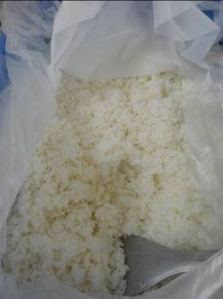 | 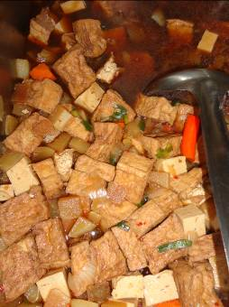
主食：白米飯 | 副食一： 百頁豆腐
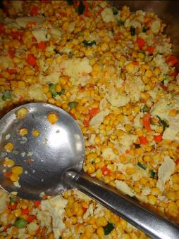 | 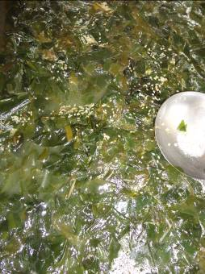
副食二：玉米炒蛋(小黃瓜) | 副食三：薑絲帶芽
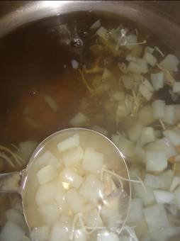 | 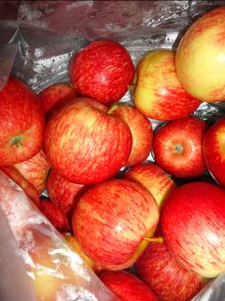
茶壺湯 | 飲料或水果：蘋果

海青工商102學年度第2學期營養午餐（素食）
日期：103.03.26

 | 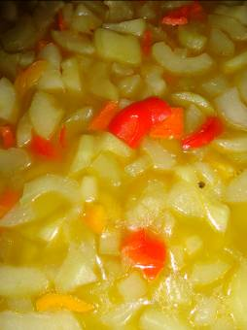
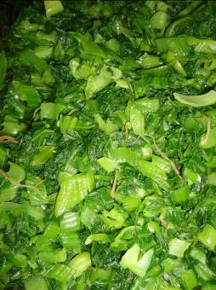 | 